Министерство образования и молодежной политики Свердловской области

ГАПОУ СО «Екатеринбургский колледж транспортного строительства»

Отчёт по программе «**Практическое занятие 23**»

Выполнил: Сэпселев Тимофей Дмитриевич

Группа: ПР-32

Преподаватель: Мирошниченко Г.В

2023

Задание:

Разработать приложение для часов по методичке.

Входные данные:

SignInActivity:

Login(Переменная типа string) – EditText для ввода логина при входа.

Password(Переменная типа string) – EditText для ввода пароля при входе.

Листинг программы:

**Блок схемы:**

**Класс SignInActivity**

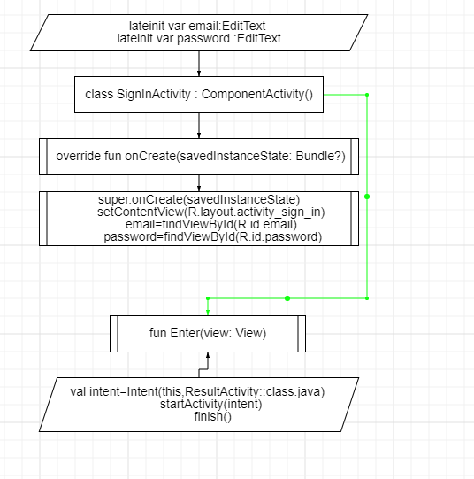

**Класс MainActivity**

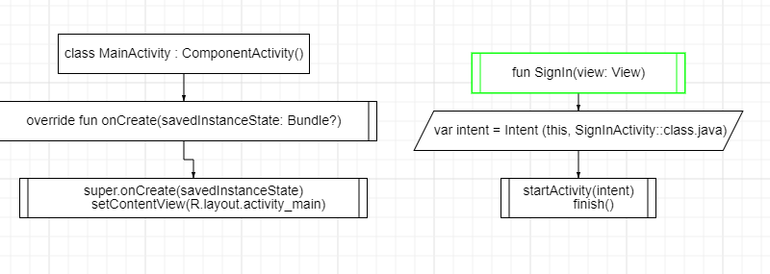

**Интерфейс API**

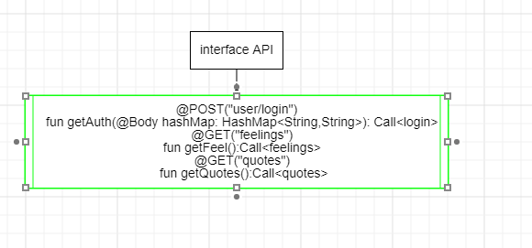

**Класс ResultActivity**

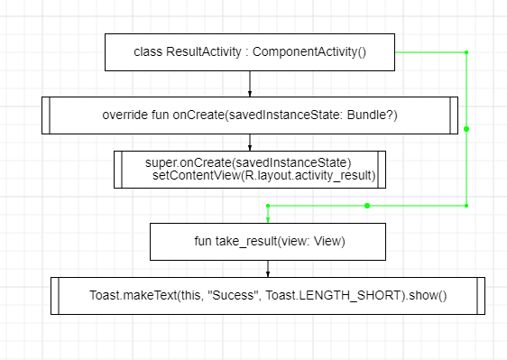

**Скрины программы:**



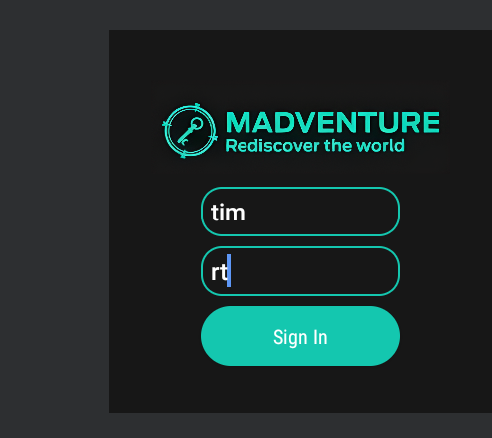



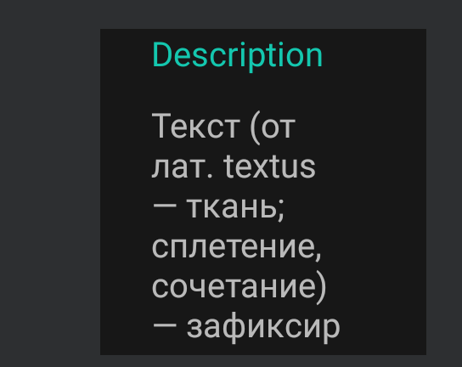

**Вывод:**

Научился разрабатывать приложение для умных часов с входом!